 SERVICIO NACIONAL DE ADIESTRAMIENTO EN TRABAJO INDUSTRIAL

FORMACIÓN PROFESIONAL

CURSO DE PRÁCTICA INTENSIVA

CUADERNO DE INFORMES

DIRECCIÓN ZONAL

____Moquegua-Tacna____
_

FORMACIÓN PROFESIONAL

CFP/UCP/ESCUELA: ___TACNA

ESTUDIANTE: ____DUILIO OMAR FLORES QUISPE

ID: _____1427705 ________ BLOQUE: ____202510-CNIU-108-ACT-NRC_45763___

CARRERA: ____INGENIERÍA DE SOFTWARE CON INTELIGENCIA ARTIFICIAL

INSTRUCTOR: _____FREDDY ROSPIGLIOSI COHAILA

SEMESTRE: ____V__________DEL: ___05/05/2025___ AL: ___10/05/2025

INSTRUCCIONES PARA EL USO DEL
CUADERNO DE INFORMES

            - PRESENTACIÓN.

El Cuaderno de Informes es un documento de auto control, en el cual el estudiante, registra diariamente, durante la semana, las tareas, operaciones que ejecuta en su aprendizaje, es un medio para desarrollar la Competencia de Redactar Informes.

            - INSTRUCCIONES PARA EL USO DEL CUADERNO DE INFORMES.

  - En la hoja de informe semanal, el estudiante registrará diariamente los trabajos que ejecuta, indicando el tiempo correspondiente. El día de asistencia registrará los contenidos que desarrolla. Al término de la semana totalizará las horas.
De las tareas ejecutadas durante la semana, el ESTUDIANTE seleccionará la tarea más significativa (1) y él hará una descripción del proceso de ejecución con esquemas, diagramas y dibujos correspondientes que aclaren dicho proceso.
  - Semanalmente, el Instructor revisará y calificará el Cuaderno de Informes haciendo las observaciones y recomendaciones que considere convenientes, en los aspectos relacionados a la elaboración de un Informe Técnico (letra normalizada, dibujo técnico, descripción de la tarea y su procedimiento, normas técnicas, seguridad, etc.
  - Escala de calificación vigesimal:

CUANTITATIVA | CUALITATIVA | CONDICIÓN
16,8 – 20,0 | Excelente | Aprobado
13,7 – 16,7 | Bueno | Aprobado
10,5 – 13,6 | Aceptable | Aprobado
00 – 10,4 | Deficiente | Desaprobado

INFORME SEMANAL

......V.....SEMESTRE SEMANA N° 06 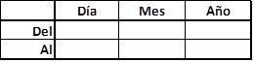
2025
2025
05
05
05
10

DÍA | TAREAS EFECTUADAS | HORAS
LUNES | Revisión de herramientas gráficas como Visual Paradigm y alternativas a PlantUML para generación de diagramas a partir de código. | 3.0
MARTES | Desarrollo y revisión detallada del diagrama de flujo del sistema en PlantUML para representar la lógica del proyecto. | 2.5
MIÉRCOLES | Investigación sobre la herramienta PlantUML y la configuración del entorno para generación de diagramas de red con código. | 2.5
JUEVES | Elaboración de diagrama de red del sistema completo (ESP32-CAM, Arduino UNO, sensores, red WiFi local, app Android). | 3.0
VIERNES | Identificación y listado de todos los componentes requeridos para el armado del sistema (con detalles técnicos) | 4.0
SÁBADO |  | -
 | TOTAL | 15

INFORME DE TAREA MÁS SIGNIFICATIVA
Tarea:
Desarrollo y revisión detallada del diagrama de flujo del sistema en PlantUML para representar la lógica del proyecto
Descripción del proceso:
Lo primero que hice fue analizar los pasos lógicos del sistema, identificando cómo debería comportarse desde que se inicializan los módulos como la cámara, los sensores de movimiento, el RTC y el almacenamiento, hasta que se detecta el movimiento y se gestiona una posible alerta al teléfono Android.

Luego estructuré esos procesos clave en forma de pseudocódigo lógico, considerando condiciones importantes como detectar más de 5 movimientos en un lapso corto (por ejemplo, 30 segundos), lo que se tomaría como una anomalía en el entorno.

Después, seleccioné PlantUML como la herramienta ideal para representar esa lógica en un diagrama de flujo. Me gustó porque permite escribir todo con sintaxis en texto y genera automáticamente el diagrama, lo cual facilita mucho el diseño. Luego genere el código en PlantUML respetando toda la lógica del sistema, utilizando bloques como start, if, else, while, y stop para modelar cada acción, condición y repetición que ocurriría en el proyecto real.

Cuando tuve el primer resultado, revisé el diagrama generado cuidadosamente para asegurarme de que todo estuviera bien representado: desde el momento en que el sensor detecta algo, hasta que se graba la evidencia, se envía una alerta, y se guarda el evento con la fecha y hora exacta.

Realicé algunos ajustes, sobre todo para que el flujo reinicie correctamente el contador de movimientos una vez detectada la anomalía, y que la lista de timestamps también se limpie para evitar errores futuros.

Finalmente, exporté el diagrama en formato imagen (.png) para usarlo como material de documentación. Validé que la lógica representada en el flujo coincidiera con lo que espero que haga el sistema en la práctica, y que sea útil para la parte de programación en Arduino y la integración con la app de Android.
Este es el link del diagrama de flujo del proyecto: https://imgur.com/a/Z52f0WB

HACER ESQUEMA, DIBUJO O DIAGRAMA
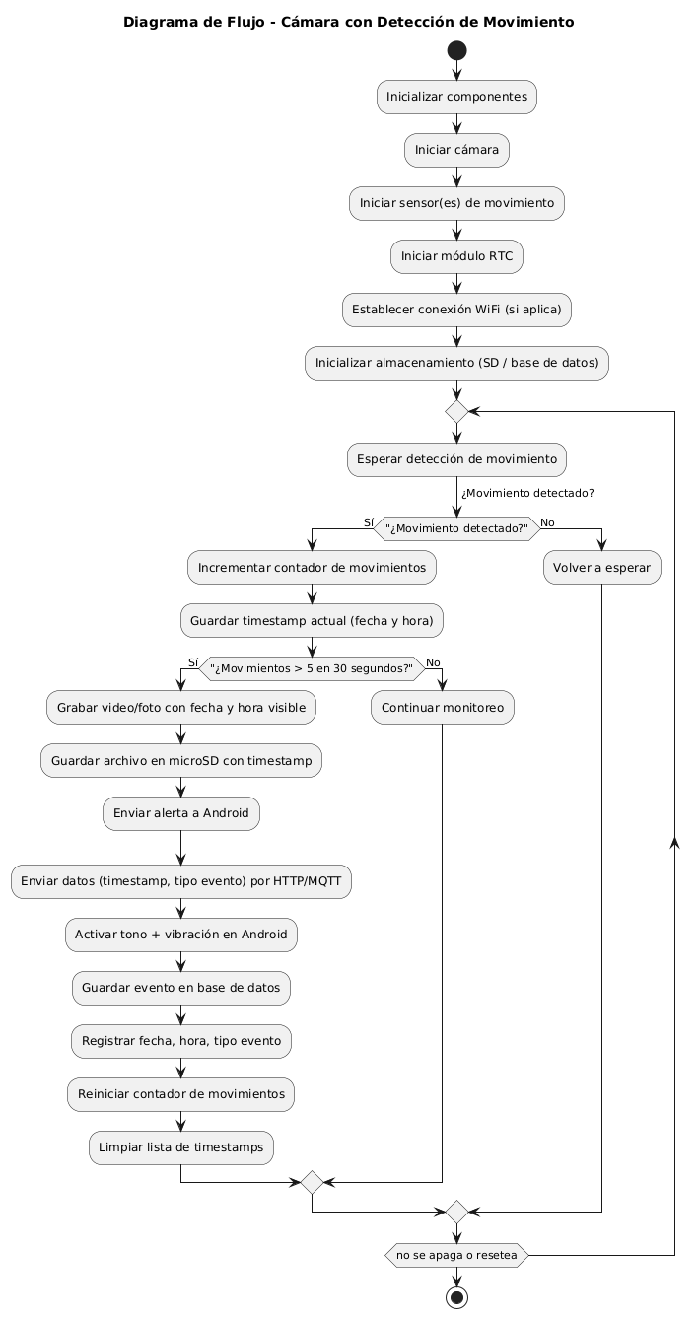

EVALUACIÓN DEL INFORME DE TRABAJO SEMANAL

NOTA

OBSERVACIONES Y RECOMENDACIONES
DEL INSTRUCTOR:
FIRMA DEL ESTUDIANTE: | FIRMA DEL INSTRUCTOR:

INFORME DE TAREA MÁS SIGNIFICATIVA
Tarea:
Elaboración de diagrama de red del sistema completo (ESP32-CAM, Arduino UNO, sensores, red WiFi local, app Android)
Descripción del proceso:
Lo primero fue entender cómo se iban a comunicar todos los componentes del sistema entre sí, partiendo de la idea de que el proyecto debía funcionar sin necesidad de conexión a Internet, solo con WiFi local. Identifiqué que usaría un ESP32-CAM como módulo principal de captura, un Arduino UNO como apoyo para la programación de sensores, y una app Android que recibiría alertas por WiFi.

A partir de eso, me puse a organizar mentalmente la red: sensores PIR se conectarían al Arduino, que a su vez enviaría señales al ESP32-CAM cuando se detectara movimiento. El ESP32, usando su conexión WiFi en modo AP o red LAN, mandaría alertas a la app Android.

Como quería visualizar claramente esta arquitectura, decidí armar un diagrama de red. Evalué varias opciones, como PlantUML o Diagrams (Python), pero finalmente usé Mermaid Live Editor porque era más práctico y no requería instalar nada adicional como Graphviz.

Después empecé genere el código de la red en lenguaje Mermaid, definiendo cada módulo (ESP32-CAM, Arduino UNO, sensores, WiFi, app Android, etc.) como nodos, y luego dibujando las conexiones entre ellos. Al principio tuve errores de sintaxis, pero fui ajustando línea por línea hasta que todo el diagrama se visualizó correctamente.

Ajusté los nombres de los dispositivos, representé claramente la red local, las rutas de comunicación entre módulos, y aseguré que el flujo desde la detección del movimiento hasta el envío de alerta estuviera bien representado.

Finalmente, exporté el diagrama en formato PNG para usarlo como documentación visual del proyecto y validé que representaba todo lo que realmente pasaba en la red física del sistema.
Este es el link del diagrama de red del proyecto: https://imgur.com/a/jEgoVV4

HACER ESQUEMA, DIBUJO O DIAGRAMA
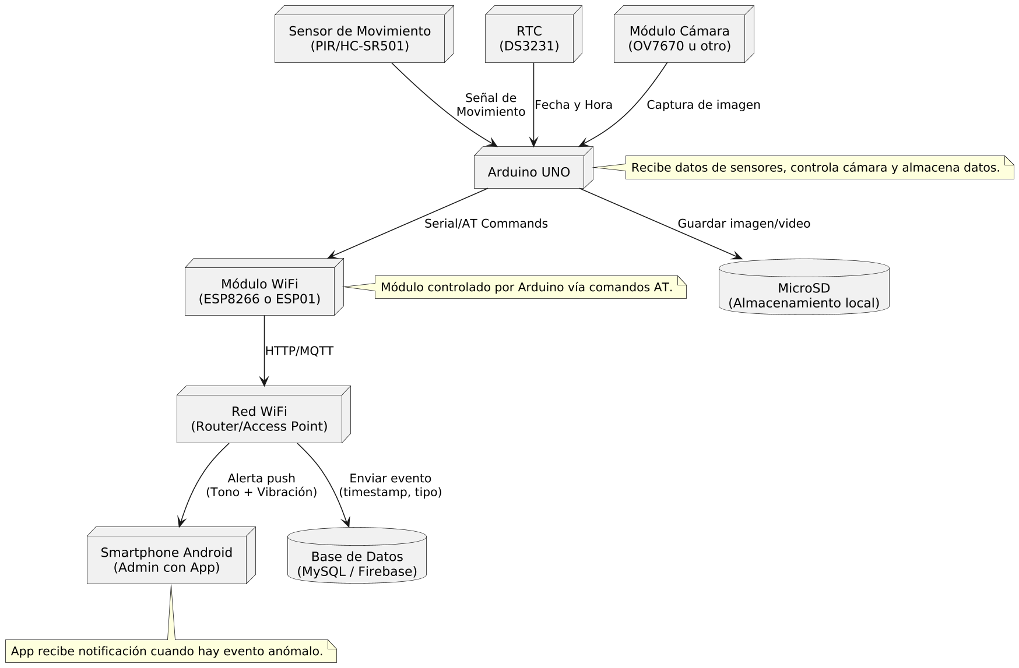

EVALUACIÓN DEL INFORME DE TRABAJO SEMANAL

NOTA

OBSERVACIONES Y RECOMENDACIONES
DEL INSTRUCTOR:
FIRMA DEL ESTUDIANTE: | FIRMA DEL INSTRUCTOR:


PROPIEDAD INTELECTUAL DEL SENATI. PROHIBIDA SU
REPRODUCCIÓN Y VENTA SIN LA AUTORIZACIÓN
CORRESPONDIENTE

